
程序设计报告
（ 2017 / 2018 学年 第 1 学期）

题 目：学生选修课程系统设计

专 业 通信工程
组长 学号姓名 B16010816 苏 鑫
组员 学号姓名 B16010815 刘沣阅
B16010817 李小双
指 导 教 师 许棣华
指 导 单 位 计算机软件教学中心
日 期 2017 年 9 月 8 日
成员分工 | 组长（苏鑫） | 负责主函数设计和主菜单统筹安排，同时负责学生登录界面的“浏览我的课程”，删除“错选课程”，教师登录界面的“删除课程”，和“返回主菜单”等功能，统筹安排全组的程序设计工作。
成员分工 | 组员（刘沣阅） | 负责主函数下的教师登录界面的“浏览”和“查询”功能，学生登录界面的“浏览”和“查询”功能，  以及登录口令的设置和实验报告的填写。
成员分工 | 组员（李小双） | 负责学生登录界面的“添加选修课程”和“删除错选课程”的功能，同时负责学生信息的录入和友好界面的美化。
评分细则 | 评分项 | 优秀 |  | 良好 | 中等 |  | 差
评分细则 | 遵守机房规章制度
评分细则 | 上机时的表现
评分细则 | 学习态度
评分细则 | 程序准备情况
评分细则 | 程序设计能力
评分细则 | 团队合作精神
评分细则 | 课题功能实现情况
评分细则 | 算法设计合理性
评分细则 | 用户界面设计
评分细则 | 报告书写认真程度
评分细则 | 内容详实程度
评分细则 | 文字表达熟练程度
评分细则 | 回答问题准确度
简短评语 | 教师签名：  年 月 日
评分等级 | B16010816 苏鑫 |  | B16010815 刘沣阅 |  |  | B16010817 李小双
备注 | 评分等级共五种：优秀、良好、中等、及格、不及格

学生选修课程系统设计

课题内容和要求
学生选修课程系统是一个为高校学生日常进行选修课选的的登录系统，其中用户分为管理员（教师）以及学生两部分主体。
其中学生通过自主口令登录学生系统，学生自行进行自己信息的录入，其中学生个人信息包括学号，姓名，性别，年龄，系别，班级，联系方式等信息。同时在学生登录的主菜单里进行所有课程浏览以及自主进行选修课程的选择，选择成功后，学生可在学生登录菜单里进行“我的课程查询”，查看自己的课程。
在教师登录界面内，教师通过教师口令登录教师系统，教师可进行课程的添加和删除，其中课程信息包括课程代码，课程名称，课程性质，总学时，学分，开课学期，选修人数等信息，删除课程后，如果当前系统中没有学生记录，则显示“当前记录为空！”并返回操作。同时可以进行课程的整体浏览，可显示当前所有课程的记录，同时可以进行课程通过课程代码实现查询功能，以及返回上一级主菜单进行学生登录等功能。
界面友好设计，对所输入的信息，符合逻辑已经相关对象的现实需要。

需求分析
学生选修课程系统的功能框架图如图1所示。

登陆界面

教师登录

学生登陆
添加课程
查询课程
浏览课程
删除课程
学生选课
查询课程
浏览课程
删除课程
图 1功能框架图
- 系统登录界面：选择对应的学生端或者教师端登陆入系统引出下一功能组。
- 学生登录界面：输出对应的学生登录功能组，进行学生登录的操作。
- 教师登录界面：输出对应的教师登录功能组，进行教师登录的操作。
- 教师添加课程功能：用于教师对课程进行添加，从而使学生能够对已有的课程进行添加。
- 教师课程浏览：对所有添加过的课程进行读取，从而浏览出所有课程。
- 课程查询：对已添加过的课程进行浏览，找出存在的课程，再读取出来，显示到屏幕。
- 删除课程：对匹配对应的查找出的课程进行删除。
- 学生选课：对教师添加过的课程进行浏览，找出匹配课程再存入另一个文件中，输出到屏幕上。

概要设计

1 主要结构体

struct course//定义课程结构体
{
int c_num;
char c_name[20];
int c_score;
int c_nelepeo;//课程已选人数
int c_melepeo;//课程人数上限
};
开始

2 主要函数流程图
输入课程
（1）添加课程函数：
用于管理员登录菜单之后对课程
是否存在
内容进行添加和选择。

是
是
是否继续
否

否

结束
添加成功

图 2课程添加流程图
（2）课程查询函数
开始
主要用于根据用户所输入的信息
顺序依次查找输出，根据是否存在再
是
输入课程
依次进行下一步工作。
是否存在
是否继续
否

是
查询成功

否
结束

图 3课程查询流程图

（3）课程删除函数
与查询函数相似，先查找出课程信息
开始
，判断是否课程信息存在，如果存在则
删除，不存在则返回判断。
输入课程
是

是否存在
是否继续
否

是
课程删除

否
结束

图 4课程删除流程图

（4）学生课程选择函数
开始
此功能应用与学生选课，找出信息
返回，存在就存入。 是
输入课程

是否存在
继续

是
添加成功

结束
否

图 5学生课程选择函数

（5）登陆函数
开始

输入数据

否
是否登陆

是

教师登陆
学生登陆

结束

图 6登陆函数

源程序代码
#include "stdio.h"
#include "stdlib.h"
#include "windows.h"
#include "string.h"
void index();//首页
void login();
void bye_sys();//退出界面
void stu_login();//学生登录菜单
void man_login();//管理员登录菜单
void c_select(); //课程选择函数
void c_view();//课程浏览
void c_add();//增加课程
void c_delete();//课程删除
void c_searchs();//学生查询函数
void c_searchm();//管理员查询函数
void c_viewm();//管理员浏览函数
void c_views();//学生浏览函数
void t_delete();
struct course//定义课程结构体
{
int c_num;
char c_name[20];
int c_score;
int c_nelepeo;//课程已选人数
int c_melepeo;//课程人数上限
};

struct student
{
char s_number[10];
char s_password[10];
};

struct manager
{
char m_name[10];
char m_password[10];
};
void index()//首页
{
char input;
printf("\n\n\t\t *********************************************\n");
printf("\t\t 南京邮电大学通信与信息工程学院 \n");
printf("\t\t 学生选修课程系统\n\n\n");

printf(" \n\n\n\n\n\n\n\n\n\n\n\n");
printf("\t\t ==============================================\n");
printf("\t\t 制作人 苏鑫 李小双 刘沣阅\n");
printf("\t\t *********************************\n\n\n");
printf("按回车键继续");
input = getchar();
system("cls");
}

void login()//登录界面
{
void stu_login();
void man_login();
void bye_sys();
int checkm(char *ps);
int checks(char *ps);

int input,i=0;
int a=0;
char str[10];
char strr[10];
do
{

start:
system("cls");
printf("\n\n\t\t *********************************************\n");
printf("\t\t 南京邮电大学通信与信息工程学院\n");
printf("\t\t 学生选修课程系统\n\n\n\n\n");

printf("\t 1.学生登录\n\n\n");
printf("\t 2.教师登录\n\n\n");
printf("\t 3.取消\n\n\n\n\n\n");
printf("\t\t ==============================================\n");

printf("\t请选择服务类别(1-3)\n");
scanf("%d",&input);
if(input != 1&&input != 2&&input != 3)//输入数不等于选项的时候打印画面
{
printf("\n\t输入错误！请重新选择~\n");
printf("\n\t按任意键返回选择页面~\n\t");
getchar();getchar();
system("cls");
}
if(input == 3)//如果输入 3 退出系统
{
goto start;
}
}while(input != 1&&input != 2&&input != 3);
switch(input)
{
case 1:
{
printf("请输入密码并以#结束");
while((strr[a]=getchar())!='#')
{
a++;
}
strr[a]='\0';
if(checks(strr))
{
stu_login();
}
else
{
printf("密码错误输入任意键返回\n\n");
getchar();getchar();
goto start;
}
break;
}
case 2:
{
printf("请输入密码并以#结束");
while((str[i]=getchar())!='#')
{
i++;
}
str[i]='\0';
if(checkm(str))
{
man_login();
}
else
{
printf("密码错误输入任意键返回\n\n");
getchar();getchar();
goto start;
}
break;
}
}
}

void bye_sys()//退出界面
{
exit(0);
}

void man_login()
{
void c_add();
void c_delete();
void c_view();
void c_searchm();

int in;
do
{
system("cls");
printf("\n\n\t\t *********************************************\n");
printf("\t\t 南京邮电大学通信与信息工程学院\n");
printf("\t\t 学生选修课程系统\n\n\n\n");

printf("\t 1.新增课程\n\n");
printf("\t 2.删除课程\n\n");
printf("\t 3.课程浏览\n\n");
printf("\t 4.课程查询\n\n");
printf("\t 5.退出\n\n\n\n");
printf("\t\t\t\t --教师登录--\n");
printf("\t\t ==============================================\n");

printf("\n\n\t 请选择服务种类(1-5)：");
scanf("%d",&in);
if(in != 1&&in != 2&&in != 3&&in != 4&&in != 5)
{
printf("\n\t没有这项服务\t按任意键重新选择");
getchar();getchar();
}
}while(in != 1&&in != 2&&in != 3&&in != 4&&in != 5);

switch(in)
{
case 1:c_add();break;
case 2:c_delete();break;
case 3:c_viewm();break;
case 4:c_searchm();break;
case 5:login();break;
}
}

void stu_login()//学生登录菜单
{
void c_select();
void c_view();
void c_searchs();
void login();

int input;
do
{
system("cls");
printf("\n\n\t\t *********************************************\n");
printf("\n\t\t 南京邮电大学通信与信息工程学院\n\n\n");
printf("\t\t 学生选修课程系统\n\n\n\n\n");
printf("\t 1.学生选课\n\n");
printf("\t 2.课程浏览\n\n");
printf("\t 3.课程查询\n\n");
printf("\t 4.课程删除\n\n");
printf("\t 5.退出\n\n");
printf("\n\n\n\t\t\t\t --学生登录--\n");
printf("\t\t ==============================================\n");

scanf("%d",&input);
if(input!=1&&input!=2&&input!=3&&input!=4&&input!=5)
{
printf("\n\t没有这项服务~\n");
getchar();getchar();
}
}while(input!=1&&input!=2&&input!=3&&input!=4&&input!=5);

switch(input)
{
case 1:c_select();break;
case 2:c_views();break;
case 3:c_searchs();break;
case 4:t_delete();break;
case 5:login();break;
}
}

void c_select()
{
int n,in,i = 0,j;
int flag = 0;
FILE *fp;
FILE *fp1;
char input;

struct course courses[10];

if((fp = fopen("course.dat","rb")) == NULL) //判断是否存在课程
{
printf("\n\n\n\t课程不存在\n\n");
printf("\t<按任意键返回管理菜单>\n\t");
input = getchar();
input = getchar();
stu_login();//进入学生登录菜单
}

else//存在的话循环读取文件中的信息直到文件指针到文件尾部
{
do
{
fread(&courses[i],sizeof(struct course),1,fp);
i = i + 1;
}
while(!feof(fp));
fclose(fp);//文件读完后关闭
}
printf("\n\n\t\t请输入你要选的课程的编号：");
scanf("%d",&n);

if((fp1 = fopen("courseselect.dat","rb")) == NULL)
{
fp1 = fopen("courseselect.dat","wb");
}
else
{
fclose(fp1);
fp1=fopen("courseselect.dat","ab");

}

for(j = 0;j < i;j ++)
if(courses[j].c_num == n)
{fwrite(&courses[j].c_num,sizeof(struct course),1,fp1);
flag ++;}
if(flag == 0)
{
printf("\n\n\t\t不存在对应课程\n");
printf("\n\n\t\t继续选课请按 1，退出请按 2：\n");
scanf("%d",&in);
switch(in)
{
case 1:c_select();break;
case 2:stu_login();break;
default:
printf("输入错误，请返回登录界面！\n");
login();break;
}
}

else
{

fclose(fp1);

printf("\n\n\t\t选课成功\t请选择：");
printf("\n\n\t\t1.继续选课");
printf("\n\n\t\t2.退出，返回登录界面！");
scanf("%d",&in);
switch(in)
{
case 1:c_select();break;
case 2:stu_login();break;
default:break;
}
}
}

void c_viewm()//课程浏览
{
void stu_login();
void c_view();

int inp,i = 0,n = 0;
FILE *fp;
char input;
struct course courseview[10];

if((fp = fopen("course.dat","rb")) == NULL)//判断是否存在课程
{
system("cls");
printf("\n\n\n\t课程不存在\n\n");
printf("\t<按任意键返回管理菜单>\n\t");
getchar();getchar();
man_login();//进入学生登录菜单
}

else//存在的话循环读取文件中的信息直到文件指针指到文件尾部
{
do
{
fread(&courseview[i],sizeof(struct course),1,fp);
i = i + 1;
}
while(!feof(fp));
fclose(fp);//文件读完后关闭

do
{
system("cls");
if(i == 1)
{
printf("\n\n\n\t\t没有记录！\n");
getchar();getchar();
man_login();
}
else
{
printf("\n\t---------共有%d条记录----------",i - 1);
printf("\n\n\t课程编号：%d\n",courseview[n].c_num);
printf("\n\n\t课程名字：%s\n",courseview[n].c_name);
printf("\n\n\t课程学分：%d\n",courseview[n].c_score);
printf("\n\n\t课程已选人数：%d\n",courseview[n].c_nelepeo);
printf("\n\n\t课程人数上限：%d\n",courseview[n].c_melepeo);

printf("\n\n\t1.上一页\t2.下一页\t3.回目录");
printf("\n请选择：");
scanf("%d",&inp);
switch(inp)
{
case 1:
{
if(n == 0)
{
printf("\n\t已到达首页\t按任意键返回");
input = getchar();
input = getchar();
}
else
{
n = n - 1;
}
break;
}
case 2:
{
if(n == i - 2)
{
printf("\n\t已到达尾页\t按任意键返回");
input = getchar();
input = getchar();
}
else
{
n = n + 1;
}
break;
}
case 3:{man_login();break;}
default:
{
printf("\n\t操作错误\t按任意键返回");
getchar();getchar();
break;
}
}
}
}while(inp != 3);
}
}

void c_views()//课程浏览
{
void stu_login();
void c_view();
int inp,i = 0,n = 0;
FILE *fp;
char input;
struct course courseview[10];

if((fp = fopen("courseselect.dat","rb")) == NULL)//判断是否存在课程
{
system("cls");
printf("\n\n\n\t课程不存在\n\n");
printf("\t<按任意键返回管理菜单>\n\t");
getchar();getchar();
stu_login();//进入学生登录菜单
}

else//存在的话循环读取文件中的信息直到文件指针指到文件尾部
{
do
{
fread(&courseview[i],sizeof(struct course),1,fp);
i = i + 1;
}
while(!feof(fp));
fclose(fp);//文件读完后关闭

do
{
system("cls");
if(i == 1)
{
printf("\n\n\n\t\t没有记录！\n");
getchar();getchar();
stu_login();
}
else
{
printf("\n\t---------共有%d条记录----------",i - 1);
printf("\n\n\t课程编号：%d\n",courseview[n].c_num);
printf("\n\n\t课程名字：%s\n",courseview[n].c_name);
printf("\n\n\t课程学分：%d\n",courseview[n].c_score);
printf("\n\n\t课程已选人数：%d\n",courseview[n].c_nelepeo);
printf("\n\n\t课程人数上限：%d\n",courseview[n].c_melepeo);

printf("\n\n\t1.上一页\t2.下一页\t3.回目录");
printf("\n请选择：");
scanf("%d",&inp);
switch(inp)
{
case 1:
{
if(n == 0)
{
printf("\n\t已到达首页\t按任意键返回");
input = getchar();
input = getchar();
}
else
{
n = n - 1;
}
break;
}
case 2:
{
if(n == i - 2)
{
printf("\n\t已到达尾页\t按任意键返回");
input = getchar();
input = getchar();
}
else
{
n = n + 1;
}
break;
}
case 3:{stu_login();break;}
default:
{
printf("\n\t操作错误\t按任意键返回");
getchar();getchar();
break;
}
}
}
}while(inp != 3);
}
}

void c_searchs()
{
void stu_login();
void c_searchs();

int id,i = 0,j,inp,k;
int flag = 0;
FILE *fp;
struct course coursesear[10];

if((fp = fopen("course.dat","rb")) == NULL)//判断课程信息是否存在
{
system("cls");
printf("\n\n\n\t课程不存在\n\n");
printf("\t<按任意键返回管理菜单>\n\t");
getchar();getchar();
stu_login();//进入学生登录菜单
}
else//存在的话循环读取文件中的信息直到文件指针指到文件尾部
{
do
{
fread(&coursesear[i],sizeof(struct course),1,fp);
i = i + 1;
}
while(!feof(fp));
fclose(fp);//文件读完后关闭
}
system("cls");
printf("\n\n\t\t\t请输入你要查询的课程编号：");
scanf("%d",&id);

do//检查输入是否符合要求
{
for(j = 0;j < i - 1;j ++)
{
if(id == coursesear[j].c_num)
{
flag ++;
k = j;
}
}
if(flag == 1)
{
system("cls");
printf("\n\n\t课程编号：%d\n",coursesear[k].c_num);
printf("\n\n\t课程名字：%s\n",coursesear[k].c_name);
printf("\n\n\t课程学分：%d\n",coursesear[k].c_score);
printf("\n\n\t课程已选人数：%d\n",coursesear[k].c_nelepeo);
printf("\n\n\t课程人数上限：%d\n",coursesear[k].c_melepeo);
getchar();getchar();
printf("\n\n\t1.回目录继续查询\t2.退出查询系统\n");
printf("请选择：");
scanf("%d",&inp);
switch(inp)
{
case 1:c_searchs();
case 2:stu_login();
default:
{
printf("\n\t没有这项服务\t请按任意键重新输入");
getchar();getchar();
}
}
}
else
{
system("cls");
printf("\n\n\t不存在对应记录\n");
printf("\n\n\t1.回目录继续查询\t2.退出查询系统\n");
printf("请选择：");
scanf("%d",&inp);
switch(inp)
{
case 1:c_searchs();
case 2:stu_login();
default:
{
printf("\n\t没有这项服务\t请按任意键重新输入");
getchar();getchar();
}
}
}
}while(inp != 1);
}

void c_searchm()
{
void stu_login();
void c_searchm();

int id,i = 0,j,inp,k;
int flag = 0;
FILE *fp;
struct course coursesear[10];

if((fp = fopen("course.dat","rb")) == NULL)//判断课程信息是否存在
{
system("cls");
printf("\n\n\n\t课程不存在\n\n");
printf("\t<按任意键返回管理菜单>\n\t");
getchar();getchar();
stu_login();//进入学生登录菜单
}
else//存在的话循环读取文件中的信息直到文件指针指到文件尾部
{
do
{
fread(&coursesear[i],sizeof(struct course),1,fp);
i = i + 1;
}
while(!feof(fp));
fclose(fp);//文件读完后关闭
}
system("cls");
printf("\n\n\t\t\t请输入你要查询的课程编号：");
scanf("%d",&id);

do//检查输入是否符合要求
{
for(j = 0;j < i - 1;j ++)
{
if(id == coursesear[j].c_num)
{
flag ++;
k = j;
}
}
if(flag == 1)
{
system("cls");
printf("\n\n\t课程编号：%d\n",coursesear[k].c_num);
printf("\n\n\t课程名字：%s\n",coursesear[k].c_name);
printf("\n\n\t课程学分：%d\n",coursesear[k].c_score);
printf("\n\n\t课程已选人数：%d\n",coursesear[k].c_nelepeo);
printf("\n\n\t课程人数上限：%d\n",coursesear[k].c_melepeo);
getchar();getchar();
printf("\n\n\t1.回目录继续查询\t2.退出查询系统\n");
printf("请选择：");
scanf("%d",&inp);
switch(inp)
{
case 1:c_searchm();
case 2:stu_login();
default:
{
printf("\n\t没有这项服务\t请按任意键重新输入");
getchar();getchar();
}
}
}
else
{
system("cls");
printf("\n\n\t不存在对应记录\n");
printf("\n\n\t1.回目录继续查询\t2.退出查询系统\n");
printf("请选择：");
scanf("%d",&inp);
switch(inp)
{
case 1:c_searchm();
case 2:man_login();
default:
{
printf("\n\t没有这项服务\t请按任意键重新输入");
getchar();getchar();
}
}
}
}while(inp != 1);
}

void c_add()//增加课程
{
void c_add();
void man_login();
int i = 0,j,inp;

FILE *fp;
struct course course_new;
struct course courses[10];

system("cls");
printf("\n\n\t\t请输入课程信息");
printf("\n\n\t\t1.课程编号：");
scanf("%d",&course_new.c_num);
printf("\n\n\t\t2.课程名字：");
scanf("%s",course_new.c_name);
printf("\n\n\t\t3.课程学分：");
scanf("%d",&course_new.c_score);
printf("\n\n\t\t4.课程已选人数：");
scanf("%d",&course_new.c_nelepeo);
printf("\n\n\t\t5.课程人数上限：");
scanf("%d",&course_new.c_melepeo);

if((fp = fopen("course.dat","rb")) != NULL)
{
do
{
fread(&courses[i],sizeof(struct course),1,fp);
i = i + 1;
}while(!feof(fp));

fclose(fp);

for(j = 0;j <= i-1;j ++)
if(course_new.c_num == courses[j].c_num)
{
system("cls");
printf("\n\n\t\t\t对不起，这个编号已经使用过\n\n\t\t按任意键返回管理菜单");
getchar();getchar();
man_login();
break;
}
}
if((fp = fopen("course.dat","rb")) == NULL)
{
fp = fopen("course.dat","wb");
}
else
{
fclose(fp);
fp = fopen("course.dat","ab");
}

fwrite(&course_new,sizeof(struct course),1,fp);
fclose(fp);

printf("\n\n\t\t信息输入完毕\t按任意键继续");
getchar();getchar();

do
{
system("cls");
printf("\n\n\t\t1.继续输入");
printf("\n\n\t\t2.返回管理菜单");
printf("\n\n\t\t请选择");
scanf("%d",&inp);
if(inp != 1&&inp != 2)
{
printf("输入不符合要求\t按任意键重新选择");
getchar();getchar();
}
}while(inp != 1&&inp != 2);

switch(inp)
{
case 1:c_add();break;
case 2:man_login();break;
}
}

void t_delete()//删除课程
{
FILE *fp;
int i = 0,j,n,k,flag = 0;
struct course courses[10];
void c_delete();
void stu_login();

printf("\n\n\t\t请输入你要删除的课程编号：");
scanf("%d",&n);

if((fp = fopen("courseselect.dat","rb")) != NULL)
{
do
{
fread(&courses[i],sizeof(struct course),1,fp);
i = i + 1;
}while(!feof(fp));
fclose(fp);
}

else
{
printf("\n\n\t\t不存在任何课程\t按任意键返回");
getchar();getchar();
stu_login();
}
for(j = 0;j < i - 1;j ++)
{
if(courses[j].c_num == n)
{
flag = 1;
fp = fopen("courseselect.dat","wb+");
for(k = j;k < i-2;k ++)
{
courses[k]=courses[k+1];

}
for(k=0;k<i-2;k++)
{
fwrite(&courses[k],sizeof(struct course),1,fp);
}
fclose(fp);
printf("\n\n\t\t记录已删除！\t按任意键返回\n\t\t");
getchar();getchar();
stu_login();
fclose(fp);
}
}
if(flag == 0)
{
printf("\n\n\t\t不存在对应的课程\t按任意键返回");
getchar();getchar();
stu_login();
}
}
void c_delete()//删除课程
{
FILE *fp;
int i = 0,j,n,k,flag = 0;
struct course courses[10];
void c_delete();
void man_login();

printf("\n\n\t\t请输入你要删除的课程编号：");
scanf("%d",&n);

if((fp = fopen("course.dat","rb")) != NULL)
{
do
{
fread(&courses[i],sizeof(struct course),1,fp);
i = i + 1;
}while(!feof(fp));
fclose(fp);
}

else
{
printf("\n\n\t\t不存在任何课程\t按任意键返回");
getchar();getchar();
man_login();
}
for(j = 0;j < i - 1;j ++)
{
if(courses[j].c_num == n)
{
flag = 1;
fp = fopen("course.dat","wb+");
for(k = j;k < i-2;k ++)
{
courses[k]=courses[k+1];

}
for(k=0;k<i-2;k++)
{
fwrite(&courses[k],sizeof(struct course),1,fp);
}
fclose(fp);
printf("\n\n\t\t记录已删除！\t按任意键返回\n\t\t");
getchar();getchar();
man_login();
fclose(fp);
}
}
if(flag == 0)
{
printf("\n\n\t\t不存在对应的课程\t按任意键返回");
getchar();getchar();
man_login();
}
}
int checkm(char *ps)
{
char passwd[]="PLWRV";
int i=0;
int flag=1;
ps++;
for(;*ps!='\0'&&flag;ps++)
{
if(*ps>='a'&&*ps<='z')
*ps=*ps-32+2;
printf("%c",*ps);
if(*ps!=passwd[i])
flag=0;
else
i++;
}
return flag;
}
int checks(char *ps)
{
char passwd[]="njupt";
int i=0;
int flag=1;
ps++;
for(;*ps!='\0'&&flag;ps++)
{
printf("%c",*ps);
if(*ps!=passwd[i])
flag=0;
else
i++;
}
return flag;
}
int main()
{
index();
login();
return 0;
}

测试数据及其结果分析
运行后，程序的主菜单界面如下。
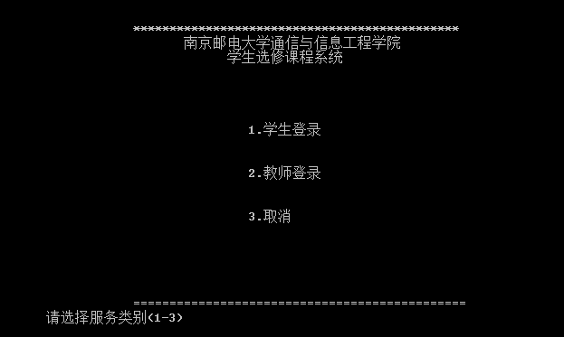
图 7程序主菜单图
1．教师登录测试
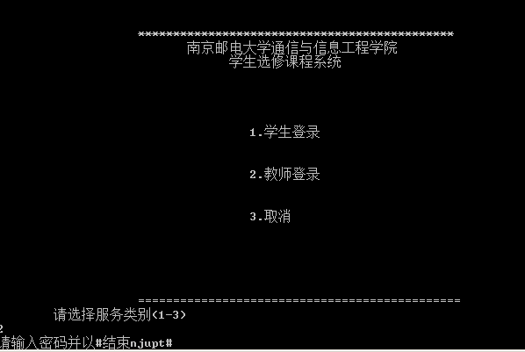
图 8 教师登录图

- 新增课程测试
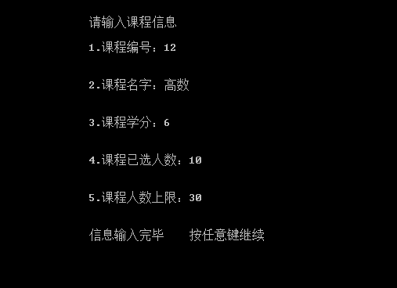
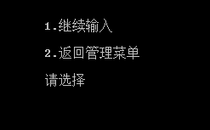
图 9新增课程图

- 删除课程测试
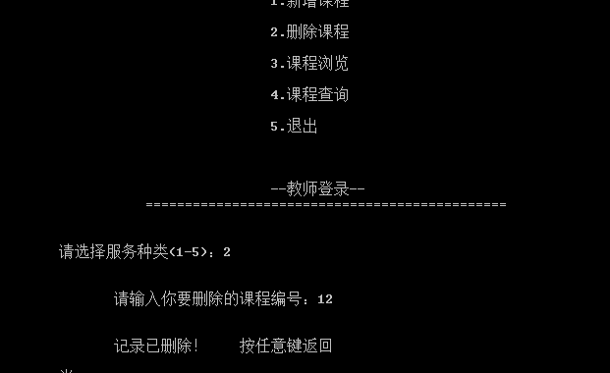
图 10删除课程图
- 课程浏览测试
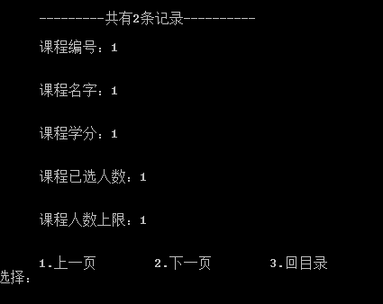
图 11课程浏览图
- 课程查询测试
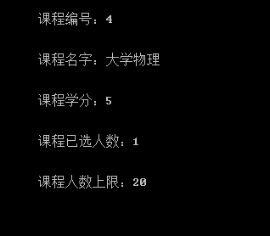
图 12课程查询图
2.学生登录测试
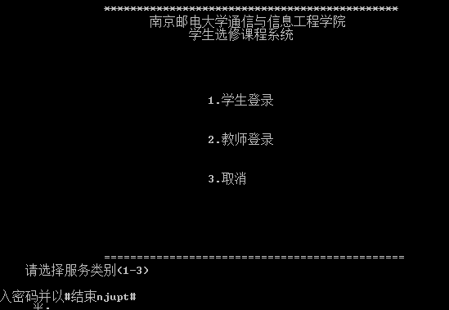
图 13学生登陆图

- 学生选课测试
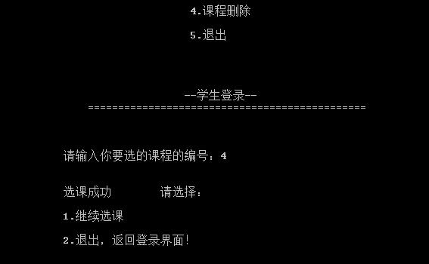
图 14学生选课图
- 学生课程浏览测试
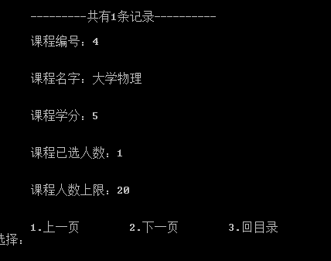
图 15学生浏览课程图

- 学生课程查询测试
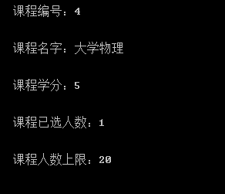
图 16学生课程查询图
- 学生课程删除测试
图 17学生课程删除图

结果分析如下：
- 教师添加课程结束之后，如果选择非1或者非2，则会继续输入，直到输入1或者2。
- 在要选课或者要查询或者浏览的功能组中，课程不存在就会继续输入，直到退出系统或者继续输入。
- 所有的页面在输入错误或者输入完成之后，都会返回菜单，或者继续输入。

调试过程中的问题
- 一开始在密码输入功能块，无论密码正确还是错误，都回显示密码错误，无法跳入到下一个功能组。就对所有的密码代码进行打断，一步一步的运行，结果发现，一开始的时候指针往后移动了一位，导致指针从密码的第二位才开始读取。然后就与之前数组存入的密码不符合，然后就直接跳出，就显示密码错误。
ps++;（删除后解决）
for(;*ps!='\0'&&flag;ps++)
{
printf("%c",*ps);
if(*ps!=passwd[i])
flag=0;
else
i++;
}

- 一开始定义结构体函数，由于课程名用到了数组，就把其他所有的结构体函数里面的元素定义成了数组，包括了int型。文件读取运用的是格式化读写，就把结构体数组存进去格式运用的是d%，结果发现除了名字之外的都没有赋入值，都是系统随机赋进去的值，运用调试，发现只对结构体里面的char型进行赋值，而所有的int型都未赋值就直接跳出，一步一步发现因为把int型的也定义成了数组，根本没有赋入值，把int型更改之后，在进行调试，值就成功赋入到结构体数组里面，成功对结构体数组里面的变量进行赋值。
struct course//定义课程结构体
{
int c_num;
char c_name[20];
int c_score;
int c_nelepeo;//课程已选人数（非数组）
int c_melepeo;//课程人数上限
};

- 进行课程功能添加时，一直都只能把原来的课程覆盖，而不能在文件之后再添加，就算把文件打开方式更改也无法解决。最后调试发现，每一次在进入添加课程模块之后，都会进入一个for循环，而for循环又会对循环的元素重新赋值为0，数组从第一个开始存，就会把之前保存的内容都覆盖掉，之后更改起来就要重新定义一个变量，每次加一，再把值赋给for循环里的i。之后，再进行调试就没有出现覆盖之前内容的问题。
fread(&courses[i],sizeof(struct course),1,fp);（更改之后的块读写）
- 再做课程浏览这一部分，用了比较久，卡了很久也不知道怎么把文件中的课程以数组的方式读出来。因为要浏览课程，就要先添加课程，我们便想到用添加课程运用到的结构体数组再一一读出来，从而完成课程浏览，可每一次都出来的文件都是空的。打断有关的全部内容，发现引用结构体数组的时候才发现，数组里面并没有值，才想到不是同一个函数，结构体数组不会在这个函数体里存在，最后想起来还有一个块文件读写能用读出多少块的方式，来读出数组。做到这一部分之后又重新返回到添加课程模块，把之前的格式化读写，全都改为了块读写，之后的读写也都是块读写。
fread(&courseview[i],sizeof(struct course),1,fp);（改为块读写）
- 在做课程删除这一部分的时候，没有采用书上学的先查找到数据再，一个一个往前移动进行覆盖。而是先用查找到相同的编号之后，用块的’w’方式存，然后再用’a’的方式追加之后的数据，在存进去。但是只有前面的数据，后面的数据都没有，经过打断调试发现，用’w’方式会覆盖之前的文件，然后’w’只存有待删除之前的数据而没有之后的。因为’w’覆盖掉了原来的文件，之后还是用传统的方式一个一个覆盖数组，再用for循环一个一个通过数组存进去，存进去之后即可完成删除。
for(j = 0;j < i - 1;j ++)
{
if(courses[j].c_num == n)
{ （更改之后的覆盖）
flag = 1;
fp = fopen("courseselect.dat","wb+");
for(k = j;k < i-2;k ++)
{
courses[k]=courses[k+1];

}

- 一开始在浏览课程的时候就算里面没有添加课程也会显示有课程，调试发现一开始块读取的时候，用的do while函数，无论如何都会进入一次函数，所以i的值最小是1，不是0，把if里面的值更改后，再进行浏览课程时，浏览课程功能成功。
do
{
fread(&courseview[i],sizeof(struct course),1,fp);
i = i + 1;
}
while(!feof(fp));
fclose(fp);//文件读完后关闭

do
{
system("cls");
if(i == 1)
{
printf("\n\n\n\t\t没有记录！\n");
getchar();getchar();
man_login();
}

课程设计总结
个人总结：
苏鑫：
这几天我们三个一起去完成这样一份程序设计报告，有时候一上午打不出一行代码，作为组长，我心里还是特别着急，但是，每次有了思路以后，就会感到特别轻松和开心，同时，我主要负责的主函数设计和主菜单统筹安排，同时负责学生登录界面的“浏览我的课程”，删除“错选课程”，教师登录界面的“删除课程”，和“返回主菜单”等功能，都是充满了艰难，每一步都步履维艰，但是还是成功完成了最难的删除课程部分，顺利完成任务。
李小双：
我这次C语言程序设计中我主要负责的是学生登录界面的“添加选修课程”和“删除错选课程”的功能，同时负责学生信息的录入和友好界面的美化。任务，界面的美化还算简单，但需要不停的进行调试以保证美观，同时添加选修课程作为最大的难题，我花费了很长时间，通过数据块读取来完成添加，总体感觉痛并快乐着。
刘沣阅：
我们这次一起来做程序设计，本来以为很难，但是在老师和两位队友的相互帮助下，我也顺利完成了我所负责的教师和学生界面下分别的查询和口令登录的设置，关键在于对于子函数和主函数的灵活运用，同时，我们程序成功运行的每一次，内心都会特别开心，感觉之前的辛苦都是值得的。
小组总结：
经过为期一周的程序设计上级实验，我们小组在老师的指导下，凭借大一的C语言基础课程学习，顺利完成了学生选修课程系统设计的题目，从最开始的一头雾水，到渐渐理清头绪，白天在机房苦思冥想，每晚在宿舍挑灯夜战，每一步无不有昨夜西风凋碧树的愁苦，到后来渐入佳境，感到了峰回路转柳暗花明，蓦然回首，那人却在灯火阑珊处的喜悦。不得不说，这是一个充满痛苦和历练的过程，经过这一周的设计实验，我们发现，做程序，编代码，需要有层次感，有由宏观到微观的思维意识，首先通过题目要求进行主函数主菜单的顶层设计，之后不同组员分别进行不同的子函数分工编排，各司其事，大大提高了我们的工作效率，但同时，还要进行相互之间的合作和沟通，因为一个团队，就像一个大的程序，我们必须要各个子函数密切配合，和主函数之间相互协调，才能很好地去完成一件事情，经过这次团队程序设计上机，大大提高了我们的团结协作的能力，同时，也要对我们的计算机软件教学中心的指导老师表示感谢，对我们及时进行引导和监督，才让我们充满活力去完成我们的代码程序设计，真心希望下一还能有机会进行一次团队的程序上机的锻炼和历练。

